ZB－LJ（K）系列零序电流互感器
一、概述
保定众邦电气有限公司是高新技术企业， 有长期的零序电流互感器的生产经验，质量优于国标GBl208—1997《电流互感器》。产品具有精度高、线性度好、运行可靠、安装方便、外形美观等特点，该产品已用于国家许多重点工程。
我公司生产ZB-LJ(X)K系列、孔径φ40mm～φ300mm的零序电流互感器(电缆型)，用于电力系统产生零序接地电流时与继电保护装置或信号装置配合使用，使装置元件动作实现保护或监控。互感器采用ABS工程塑料外壳，全密封树脂浇注而成，外形美观、安装方便、节省安装空间。有各种容量、变比、准确限值系数的高精度零序电流互感器，产品分整体式和组合式两类，规格品种多，可适应各种保护装置的需要，和电力系统各种运行方式(中性点接地、中性点不接地、大电流接地、小电流接地、消弧线圈接地)的需要。
二、型号说明
ZB-LJ（X）K □
众邦电气有限公司 零序电流互感器 内孔直径
注：（K）--组合式 (开口式)； LXK:圆形开口
三、使用条件
1、环境温度： －10℃~60℃ ,日平均气温不超过+40℃。
2、海拔不超过1000m (高原使用时定货 时要注明)。
3、相对湿度 < 85％。
4、周围介质无导电尘埃与导电金属或使绝缘损坏的腐蚀性气体、霉菌等。
四、安装
- 整体式零序电流互感器要在敷设电缆前进行安装，电缆安装时穿过互感器。
- 开口式互感器安装可以随时进行，具体安装方法如下：
（1）、拆下互感器“ K1 ”、“ K2 ”的联接压片。
（2）、将互感器顶部两条内六角螺栓松开拆下，互感器分成两部分。
（3）、将互感器套在电缆上，把两个接触面擦干净，涂上一层防锈油，对好互感器两部分然后拧上内六角螺栓，互感器两部分要对齐以免影响性能。
（4）、将联接片固定在“ K1 ”、“ K2 ”上。
（5）、同一个开口式互感器上下两部分不可与其他互感器互换。
五、定制
由于电力系统的自动控制设备的更新换代速度加快，运行方式多种多样，各类型的保护及装置层出不穷。并且大量的进口保护装置及设备所需配置的零序电流互感器种类众多，我公司可根据用户需要，设计生产各种非标零序电流互感器和各种孔径的互感器以及其它配套保护装置所需的电流变送传感器。
六、定货时请说明
1、产品型号、内孔直径（mm），使用安装方式。
2、一次零序电流，二次电流（或电流比）。
3、二次负荷容量或负载阻抗。
4、准确限值系数、准确级（如果需要）。
5、可以提供LJK40－240孔径的圆形零序电流互感器
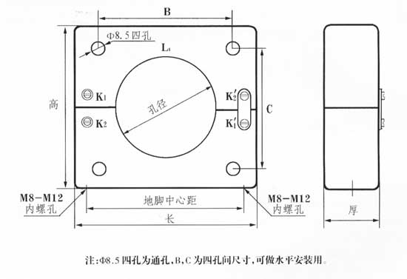

七、现场电缆与互感器规格选择参数
CT规格 | Ø80 | Ø100 | Ø120 | Ø160 | Ø240
电缆截面 | 3×50及以下 | 3×70  3×95 | 3×120  3×150  3×182 | 3×240  3×300 | 2×（3×185）
八、外形及安装尺寸
表1 ZB-LJK系列外形安装尺寸
型号  外形 | ZB-LJK  80 | ZB-LJK  100 | ZB-LJK  120 | ZB-LJK  120J | ZB-LJK  140 | ZB-LJK  160 | ZB-LJK  180 | ZB-LJK  200 | ZB-LJK  240
直径 | 80 | 100 | 120 | 120 | 140 | 160 | 180 | 200 | 240
L | 196 | 216 | 236 | 300 | 300 | 300 | 300 | 386 | 386
H | 165 | 187 | 205 | 268 | 268 | 268 | 268 | 344 | 344
D | 49 | 54 | 59 | 81 | 81 | 81 | 81 | 82 | 82
E | 173 | 193 | 213 | 270 | 270 | 270 | 270 | 355 | 355
B | 145 | 158 | 173 | 217 | 217 | 217 | 217 | 279 | 279
C | 124 | 138 | 154 | 179 | 179 | 179 | 179 | 238 | 238
地脚 | M8 | M8 | M8 | M12 | M12 | M12 | M12 | M12 | M12

表二 ZB-LXK系列外型安装尺寸
型号 外形尺寸 | ZB-LXK60 | ZB-LXK80 | ZB-LXK100 | ZB-LXK120 | ZB-LXK160 | ZB-LXK180
Ø | 60 | 80 | 100 | 120 | 160 | 180
L | 160 | 175 | 205 | 220 | 308 | 308
H | 145 | 163 | 198 | 208 | 300 | 300
D | 57 | 57 | 56.5 | 56 | 82 | 82
A | 90 | 105 | 125 | 140 | 220 | 220
H | 80 | 95 | 115 | 118 | 165 | 165
地脚  内螺孔 | M10 | M10 | M10 | M10 | M12 | M12

